Exercice : Croquis

Hello les painters fous !

Aujourd’hui, vous devez produire un lot d’au moins **5 croquis de bâtiment** au choix !

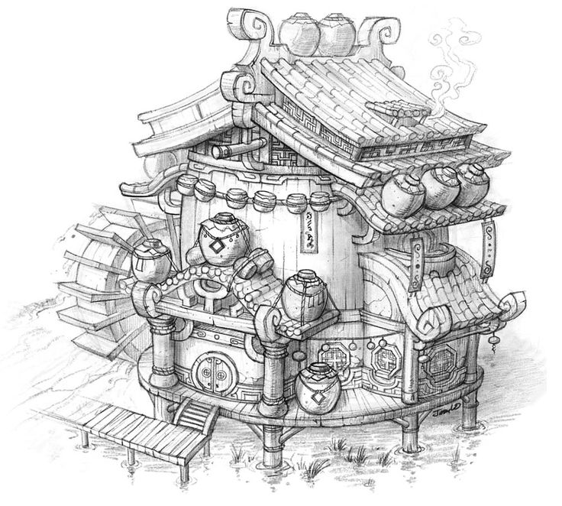Vous pouvez **imaginer** totalement un bâtiment et/ou **vous inspirer d’une construction** existante !

Pour cet exercice, le **dessin traditionnel** est bienvenu s’il vous convient mieux, mais vous pouvez bien sûr dessiner avec votre **tablette** directement sur votre logiciel préféré, au choix.

Quelques conseils :

* Pour obtenir une construction crédible, soyez attentifs à la **perspective** ainsi qu’aux **proportions**.
* Tentez des angles de vue différents si vous le pouvez !
* N’hésitez pas à utiliser des **références**.
* Cet exercice s’adresse à tous les niveaux ; il est primordial de dessiner pour progresser !
* Amusez-vous !

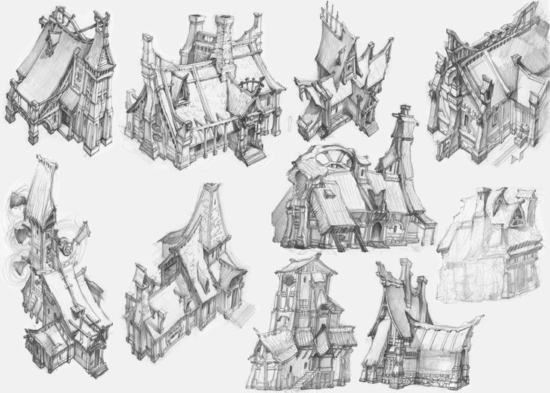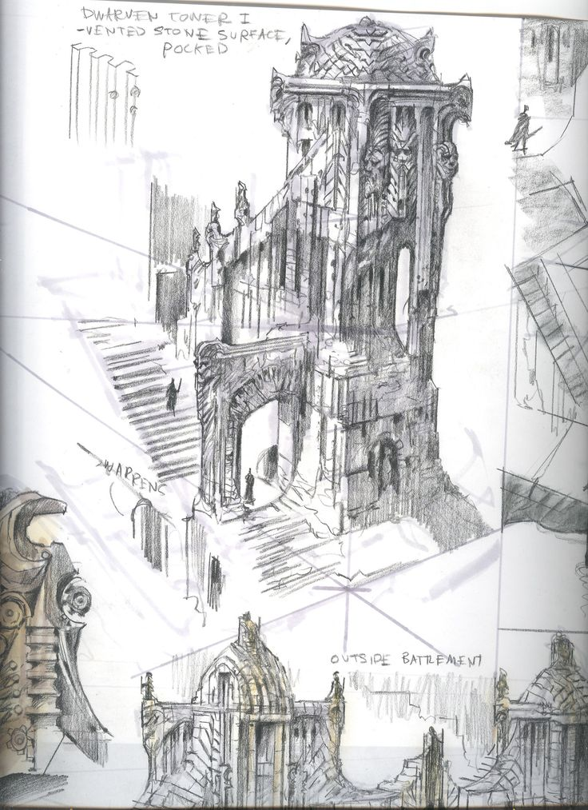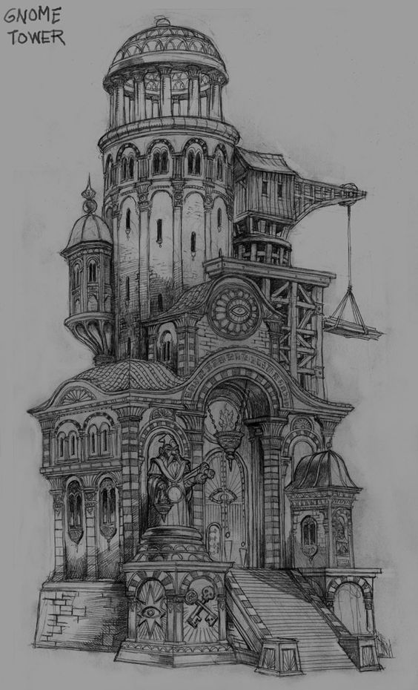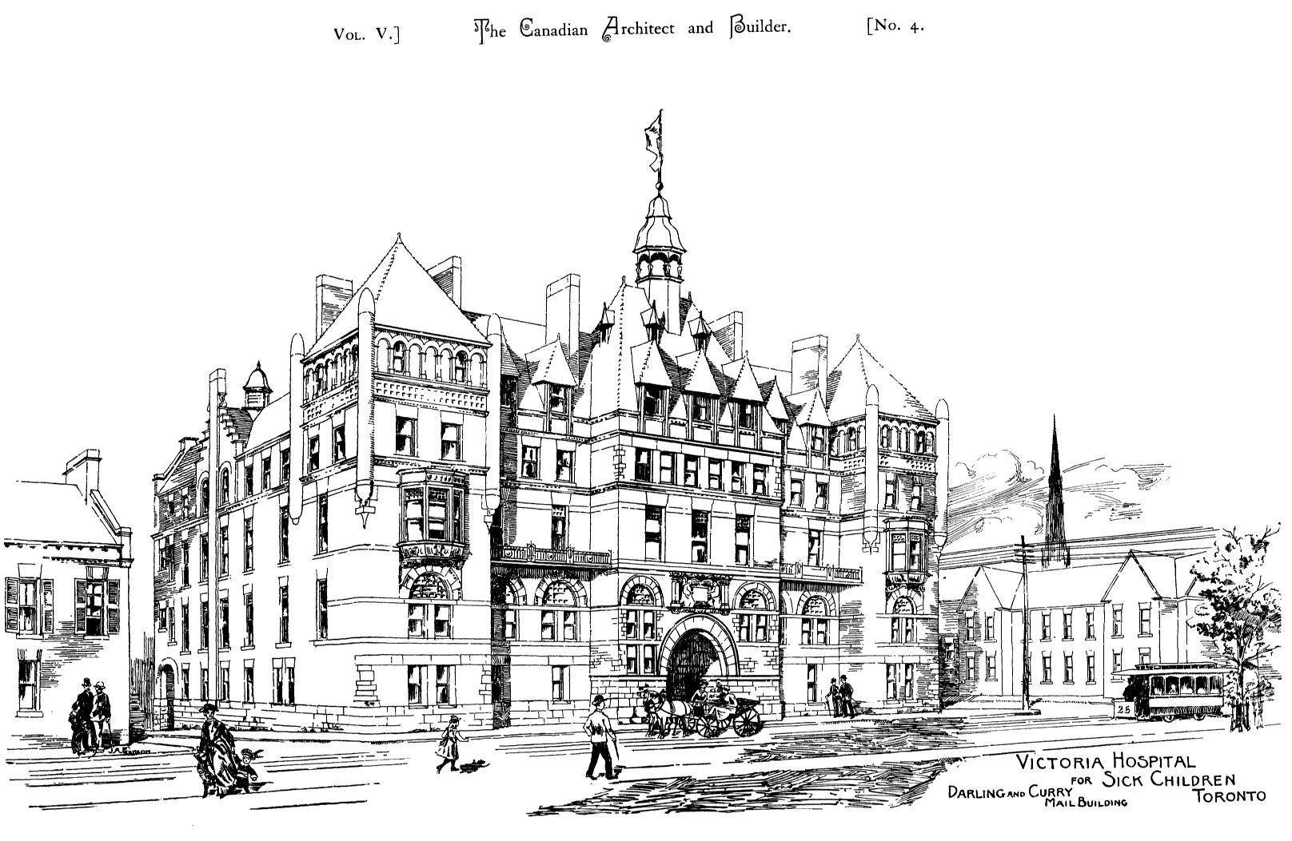

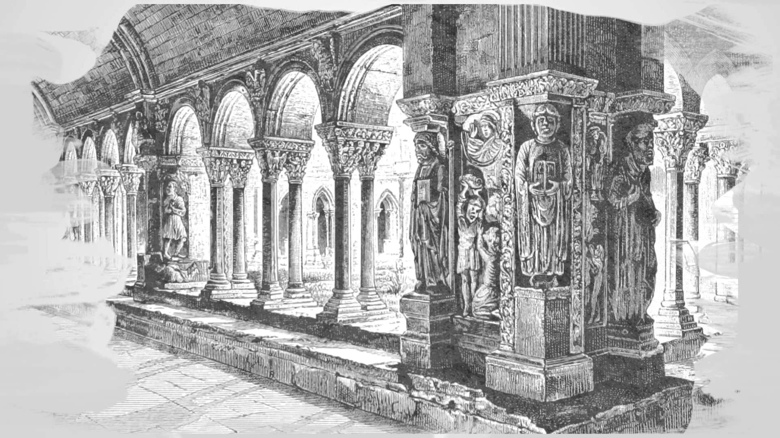

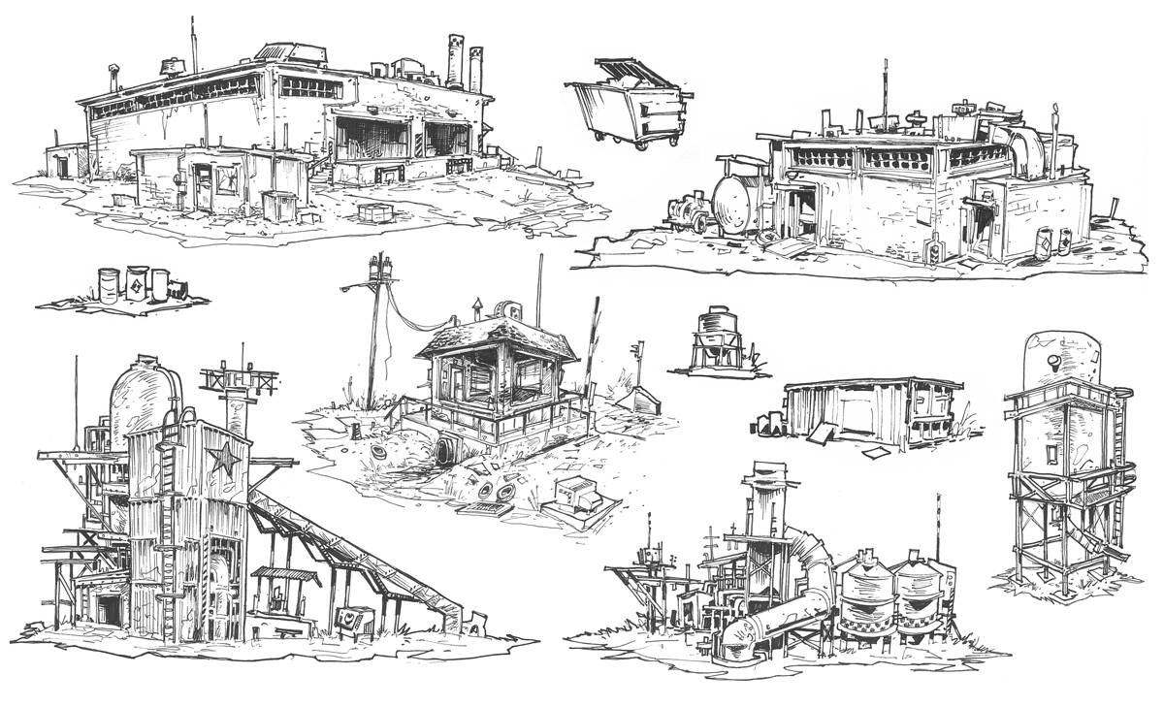

Aide supplémentaire :

